日本と台湾の子供、ショートテニスや体幹遊びで交流 成長を後押し
【社会】 2018/01/12 13:45文字サイズ：
1共有する
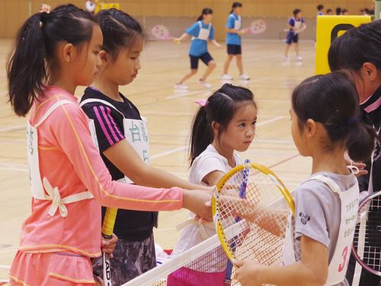

ショートテニスを通じ交流を深める日台の子供たち＝マナーキッズプロジェクト提供
（台北 12日 中央社）子供の基本的マナー習得を支援する公益社団法人、マナーキッズプロジェクト（東京都）は14日から18日にかけて、日本と台湾の児童、園児がショートテニスや体幹を鍛える遊びを通じて交流するイベントを台北市内の幼稚園や小学校などで開催する。幼少期に日台交流を体験させることで、子供の成長につなげる。
同団体が海外で活動を行うのは初めて。中央社の取材に応じた田中日出男理事長は、現在の日本では児童や若者に基本的マナーが十分に身に付いていないために、積極性や体力、運動能力が低下傾向にあると感じる人が多いと紹介。この状況の改善が団体創設の目的だと話した。
同団体は先月、台湾の児童8人を東京で開催されたショートテニス全国小学生団体戦に招いた。台湾チームは4年生女子の部で優勝、6年生男子の部で準優勝した。
（楊明珠／編集：名切千絵）
印刷
このニュースに対する評価：
(只今平均 0 つ星)
フォーカス台湾 ファンページ
1共有する

関連記事

